Лабораторная работа № 1

Установка ОС Linux.

Хохлачёва Полина Дмитриевна

Содержание

# 1 Цель работы

Целью данной работы является приобретение практических навыков установки операционной системы на виртуальную машину, настройки минимально необходимых для дальнейшей работы сервисов.

# 2 Выполнение лабораторной работы

Процесс установки VirtualBox(рис. 1).

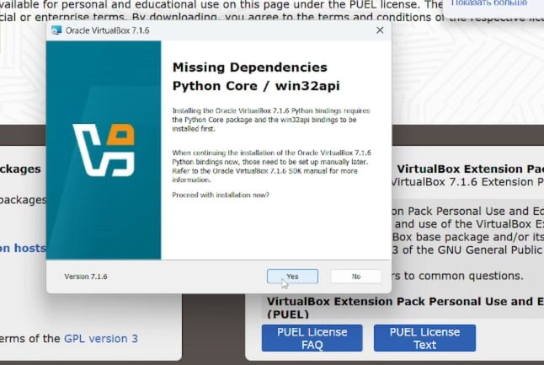

Рис. 1: Установка

Установка драйверов и средств разработки(рис. 2).

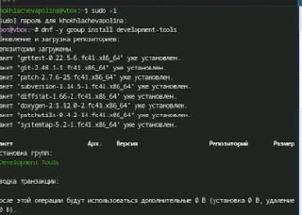

Рис. 2: Установка драйверов

Установка средств разработки(рис. 3).

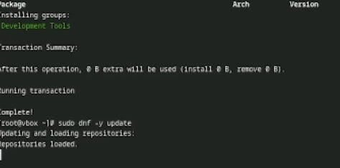

Рис. 3: Установка

Обновление всех пакетов(рис. 4).

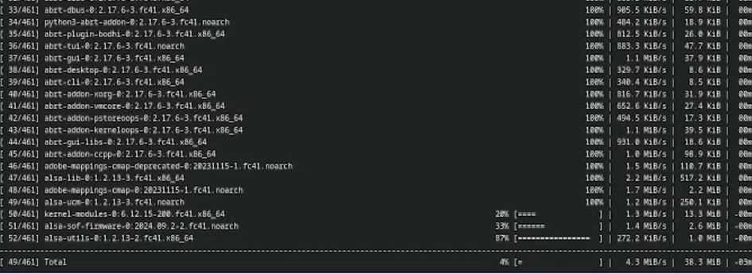

Рис. 4: Обновление

Установка средств разработки(рис. 5).

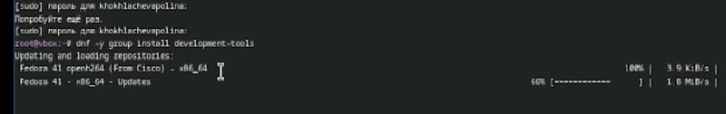

Рис. 5: Установка

Создаём пользователя(рис. 6).

Процесс создания

Рис. 6: Процесс создания

Устанавливаем хост имя и проверяем его(рис. 7).

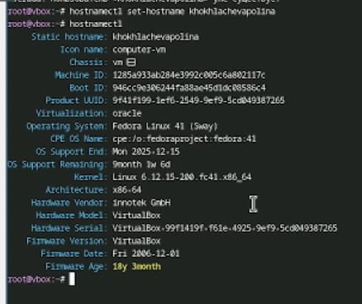

Рис. 7: Устанавливаем

Установка pandoc(рис. 8).

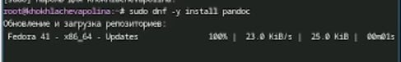

Рис. 8: Устанавливаем

Установка нужного pandoc(рис. 9).

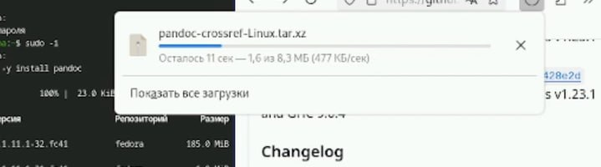

Рис. 9: нужной версии

Установка TexLive(рис. 10).

Установка

Рис. 10: Установка

Выполнение домашнего задания, получение информации(рис. 11).

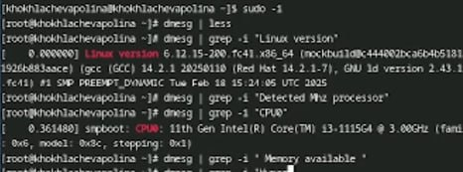

Рис. 11: Установка

Ответы на вопросы 1. Учетная запись пользователя

Логин, UID, GID, домашний каталог, shell, права, пароль (/etc/shadow).

1. Команды терминала

Справка: man , –help Перемещение: cd , cd .., cd - Содержимое каталога: ls, ls -l, ls -a Размер каталога: du -sh , df -h Создание/удаление: mkdir, rmdir, rm -r, touch, rm Права: chmod, chown, ls -l История: history, !, Ctrl + R

1. Файловая система

Способ хранения данных.

Примеры: • ext4 (Linux), NTFS (Windows), FAT32 (универсальная, 4 ГБ макс.), XFS (большие объемы).

1. Просмотр ФС • mount, df -T
2. Удаление процесса • kill , kill -9 , pkill , htop

# 3 Выводы

В данной работе мы приобрели практические навыки установки операционной системы на виртуальную машину, настройки минимально необходимых для дальнейшей работы сервисов.